北京市教委科研管理平台
项目结项
申请人手册

北京易普拉格科技股份有限公司 编制

目 录

申请人操作说明 3
1．系统登录 3
2．密码重置 4
3．完善个人资料 5
4. 项目结项申请 6
（1）结项申请 6
第一步：填基本信息 7
第二步：填成员信息 10
第三步：填项目经费信息 11
第四步：项目完成情况 13
第五步：上传正文 14
第六步：完成 15
（2）编辑 16
（3）提交 18
（4）撤回 19
（5）总结报告书下载及打印 20
（6）查看审核记录 21

申请人操作说明
建议使用浏览器：谷歌Chrome，IE11，360安全浏览器9以上或Safari
公司技术支持：400-800-1636

1．系统登录
登录地址：http://kyglpt.bjedu.cn
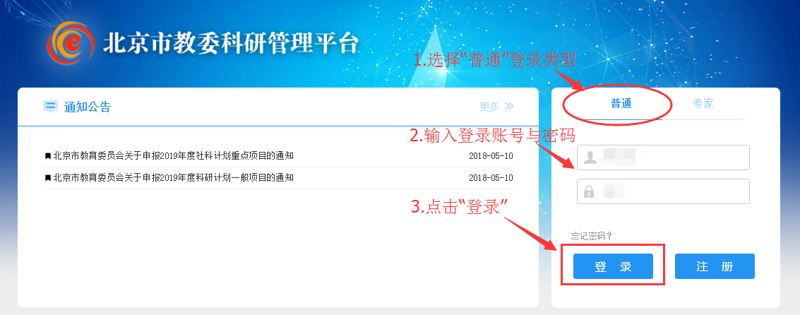
初次登录账号：项目编号；密码：默认为123456。（“项目编号”以系统中为准，学校管理员可查）
2．密码重置
首次登录系统，会弹出“用户密码修改”，需要更改为更安全的密码，修改后点“保存”，页面提示保存成功。
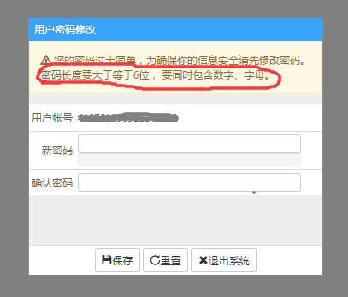

3．完善个人资料
完善个人资料，点击系统右上角用户头像，如图红箭头，从弹出选项中选择“个人资料”，会弹出个人资料修改页面，修改完保存即可。
提示：完善个人信息后，下次登录系统，使用“身份证号”作为登录账号。

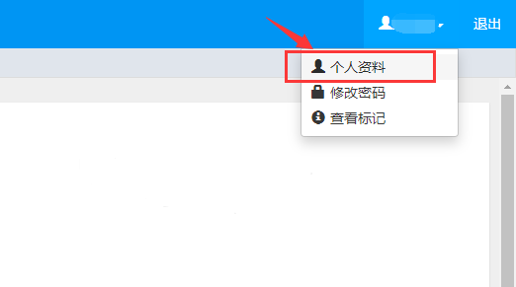

项目结项申请

（1）结项申请
登录系统后，如下图所示：我的项目项目立项，在相应的项目后，点击“结项”，弹出结项申请填报页面。

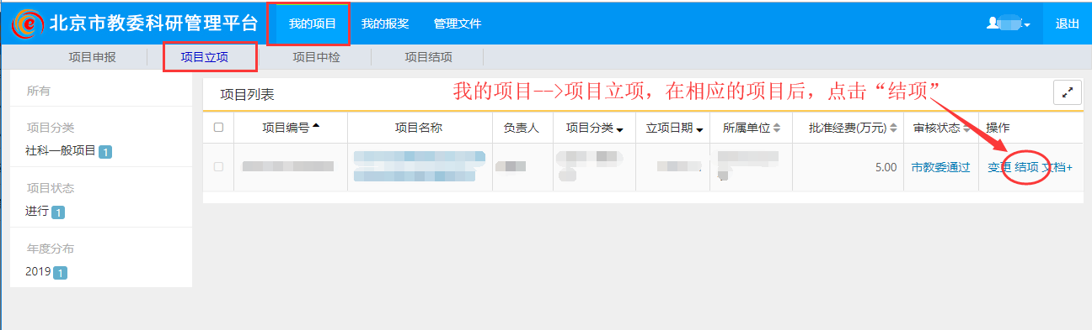

第一步：填基本信息
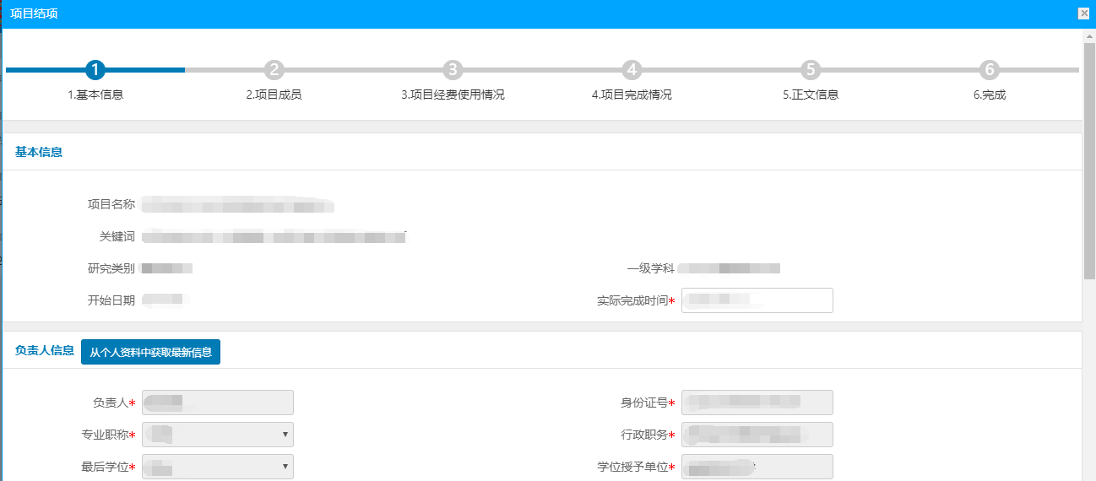
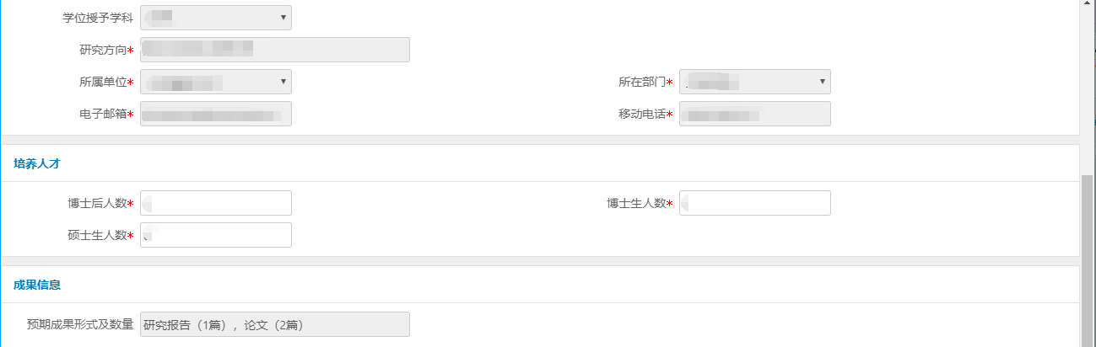
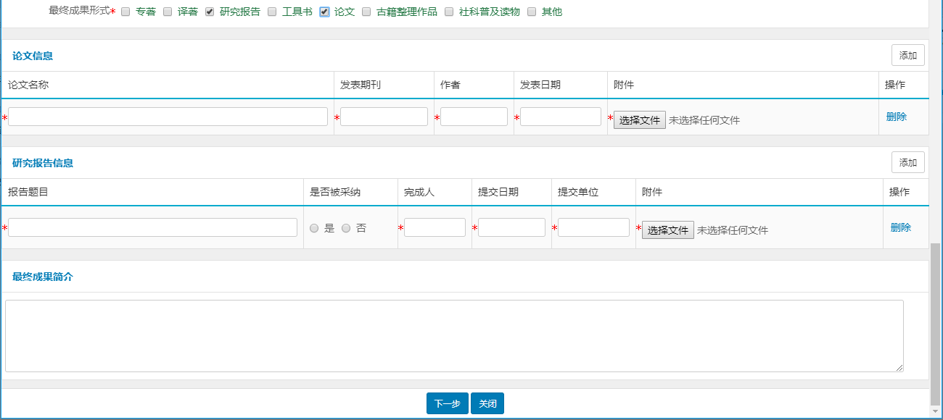

第二步：填成员信息
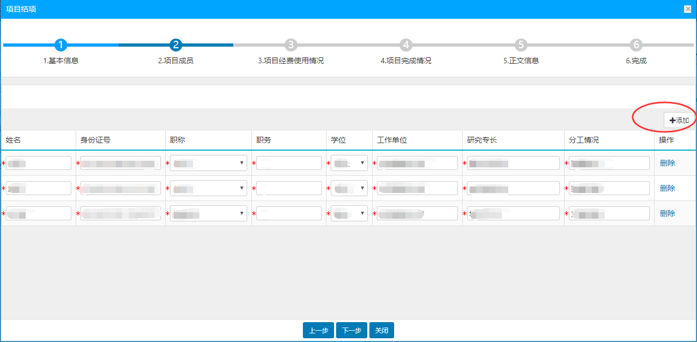

第三步：填项目经费信息
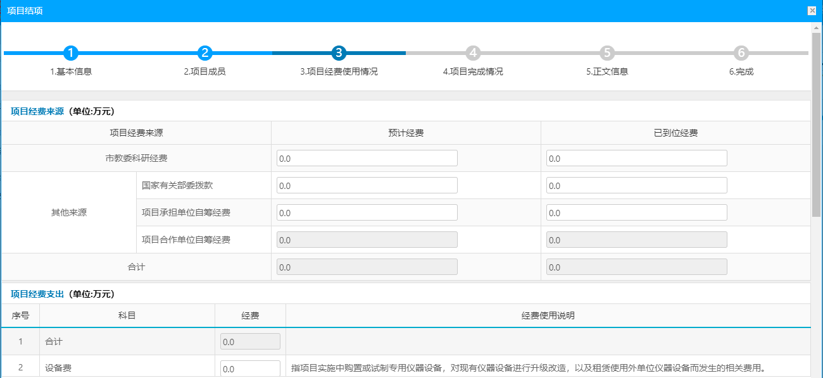

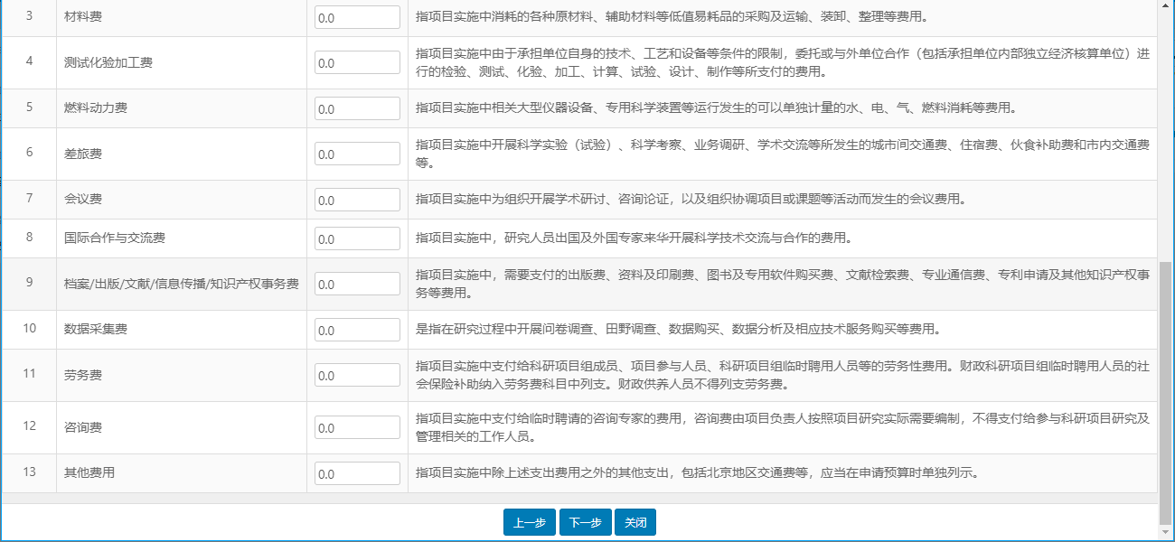

第四步：项目完成情况
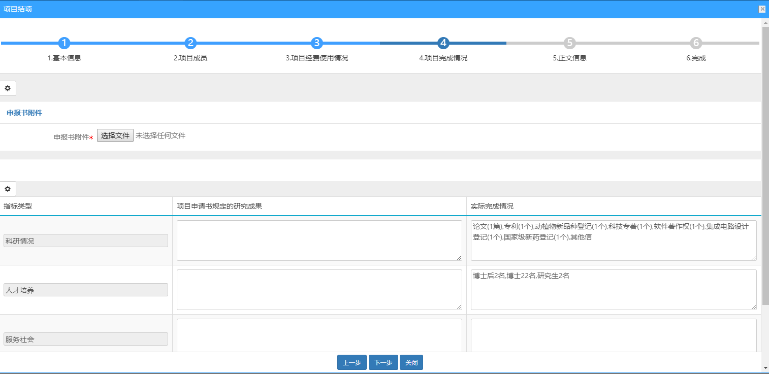

第五步：上传正文
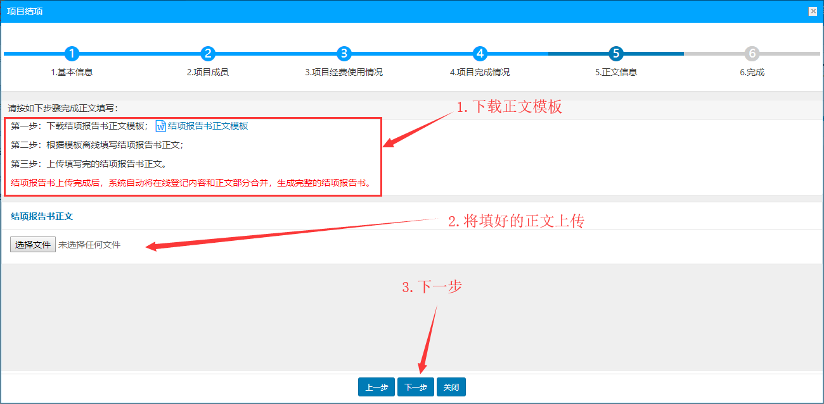

第六步：完成
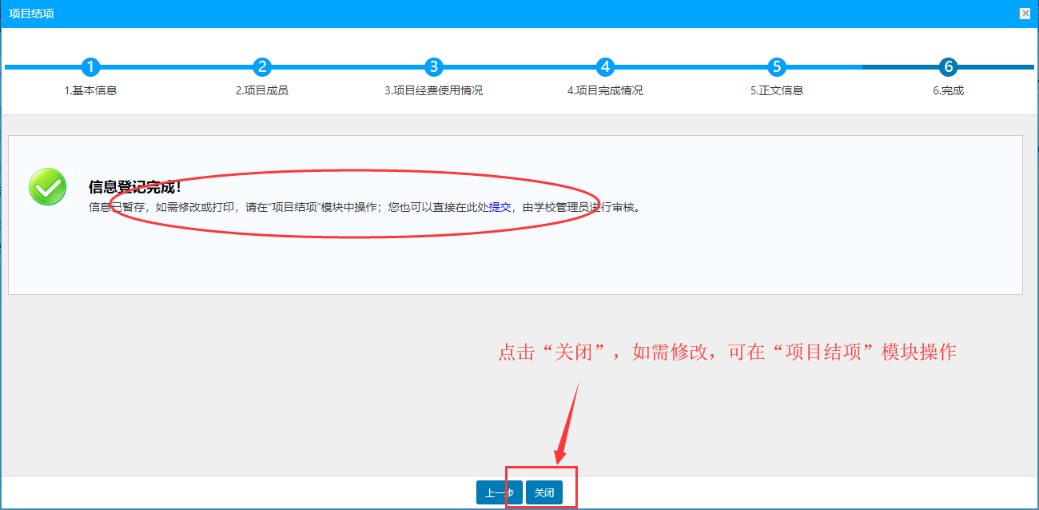

（2）编辑

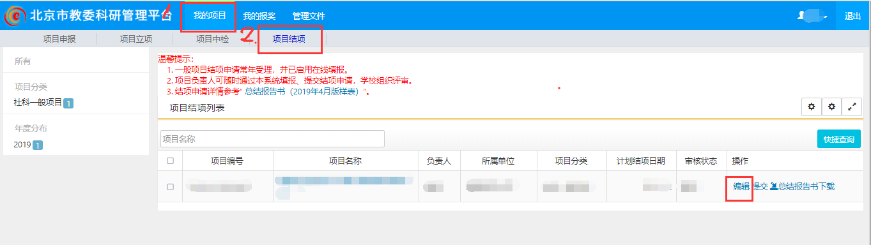
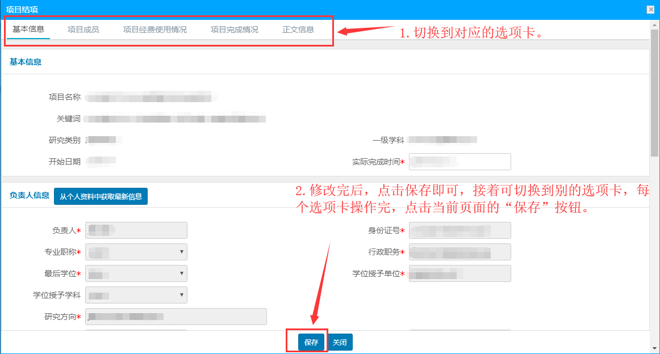

（3）提交
提交申请到学校管理员，提交后将不能再修改。
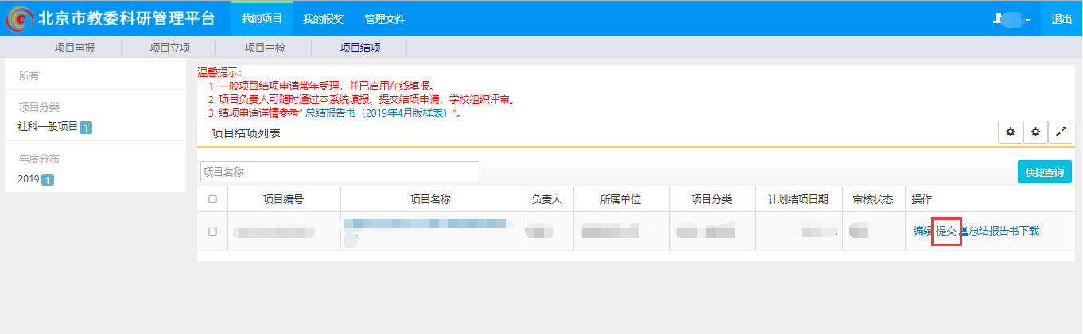

（4）撤回
对已经提交的申请，在上级未审核时可撤回，对已经审核过的申请，不可撤回（点击“提交”后，“提交”按钮变为“撤回”）。

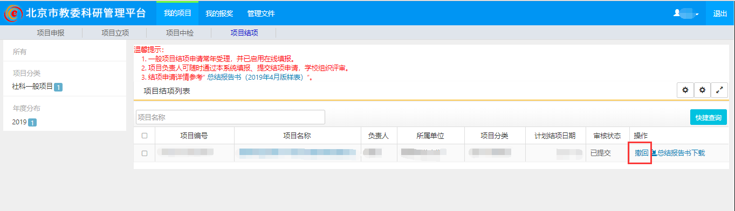

（5）总结报告书下载及打印
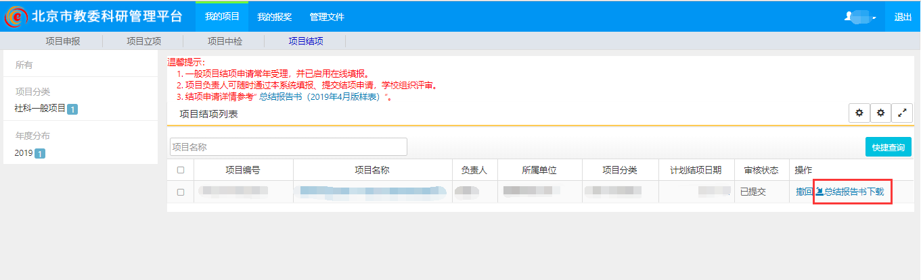

（6）查看审核记录

